北京市社会体育管理中心
政务云服务月度运维服务报告


北京金山云网络技术有限公司
2025年11月

目录
1 基础资源台账概况 1
2 本月技术支撑统计 1
3 业务系统资源使用情况统计（CPU、内存、存储） 1
附件1：政务云基础资源台账 2
附件2：资源使用率详情 3
（1） CPU使用率详情 3
（2） 内存使用率详情 4
（3） 磁盘使用率详情 5
附件3：安全服务报告 6
（1） VPN审计记录 6
（2） 堡垒机审计记录 7
（3） 主机杀毒服务报告 9
（4） 云端APT防护服务报告 10
（1）核心摘要： 10
（2） 整体情况： 11
（5） 快照备份服务报告 12
（6） 网页防篡改服务报告 14

基础资源台账概况
2025年11月，北京市社会体育管理中心共有1个业务系统在北京市级政务云金山云平台（以下简称“金山云”）运行,共使用10台主机，78颗CPU，220GB内存，4950GB存储。

本月技术支撑统计
序号 | 工作类型 | 工单数量
1 | 需求处理 | 5

本月未发生业务系统中断事件和安全事件。

业务系统资源使用情况统计（CPU、内存、存储）

CPU使用率
序号 | 业务系统名称 | 主机数量 | CPU总量 | 使用率（%）
1 | 北京健身汇系统 | 10 | 78 | 29.14

内存使用率
序号 | 业务系统名称 | 主机数量 | 内存总量 | 使用率（%）
1 | 北京健身汇系统 | 10 | 220 | 48.58

存储使用率
序号 | 业务系统名称 | 主机数量 | 存储总量 | 使用率（%）
1 | 北京健身汇系统 | 10 | 4950 | 38.69

附件1：政务云基础资源台账
序号 | 业务系统名称 | 云主机名称 | 主机IP | CPU | 内存 | 存储
1 | 北京健身汇系统 | 北京健身汇-数据库备 | 192.168.180.53 | 4 | 8 | 250
2 | 北京健身汇系统 | 北京健身汇-数据库主 | 192.168.180.52 | 4 | 8 | 250
3 | 北京健身汇系统 | 北京健身汇-应用服务器 | 192.168.180.51 | 16 | 32 | 1150
4 | 北京健身汇系统 | 北京健身汇-搜索服务 | 192.168.180.50 | 8 | 32 | 1150
5 | 北京健身汇系统 | 体育局-健身汇小程序-jshapi-2 | 192.169.1.7 | 16 | 32 | 50
6 | 北京健身汇系统 | 社体中心内控系统 | 192.169.1.112 | 8 | 32 | 700
7 | 北京健身汇系统 | 体育局-北京健身汇-jshproxy | 192.169.207.194 | 2 | 4 | 50
8 | 北京健身汇系统 | 体育局-syzx-AI-1-GPU | 192.169.1.29 | 8 | 32 | 600
9 | 北京健身汇系统 | 体育局-syzx-AI-2-GPU | 192.169.1.42 | 8 | 32 | 600
10 | 北京健身汇系统 | 体育局-北京健身汇小程序-xinchuang1 | 192.169.1.59 | 4 | 8 | 150

附件2：资源使用率详情

CPU使用率详情
序号 | 业务系统名称 | 云主机名称 | 主机IP | CPU | 平均使用率(%) | 最大使用率(%)
1 | 北京健身汇系统 | 北京健身汇-数据库备 | 192.168.180.53 | 4 | 7.28 | 36.62
2 | 北京健身汇系统 | 北京健身汇-数据库主 | 192.168.180.52 | 4 | 17.73 | 37.95
3 | 北京健身汇系统 | 北京健身汇-应用服务器 | 192.168.180.51 | 16 | 58.22 | 66.45
4 | 北京健身汇系统 | 北京健身汇-搜索服务 | 192.168.180.50 | 8 | 12.66 | 65.79
5 | 北京健身汇系统 | 体育局-健身汇小程序-jshapi-2 | 192.169.1.7 | 16 | 53.77 | 59.72
6 | 北京健身汇系统 | 社体中心内控系统 | 192.169.1.112 | 8 | 12.66 | 66.35
7 | 北京健身汇系统 | 体育局-北京健身汇-jshproxy | 192.169.207.194 | 2 | 29.02 | 73.87
8 | 北京健身汇系统 | 体育局-syzx-AI-1-GPU | 192.169.1.29 | 8 | 18.69 | 63.58
9 | 北京健身汇系统 | 体育局-syzx-AI-2-GPU | 192.169.1.42 | 8 | 18.63 | 62.95
10 | 北京健身汇系统 | 体育局-北京健身汇小程序-xinchuang1 | 192.169.1.59 | 4 | 62.75 | 83.54

内存使用率详情
序号 | 业务系统名称 | 云主机名称 | 主机IP | 内存 | 平均使用率(%) | 最大使用率(%)
1 | 北京健身汇系统 | 北京健身汇-数据库备 | 192.168.180.53 | 8 | 75.78 | 76.26
2 | 北京健身汇系统 | 北京健身汇-数据库主 | 192.168.180.52 | 8 | 21.99 | 23.19
3 | 北京健身汇系统 | 北京健身汇-应用服务器 | 192.168.180.51 | 32 | 34.74 | 42.88
4 | 北京健身汇系统 | 北京健身汇-搜索服务 | 192.168.180.50 | 32 | 67.90 | 73.40
5 | 北京健身汇系统 | 体育局-健身汇小程序-jshapi-2 | 192.169.1.7 | 32 | 20.00 | 20.93
6 | 北京健身汇系统 | 社体中心内控系统 | 192.169.1.112 | 32 | 72.03 | 86.71
7 | 北京健身汇系统 | 体育局-北京健身汇-jshproxy | 192.169.207.194 | 4 | 70.30 | 81.20
8 | 北京健身汇系统 | 体育局-syzx-AI-1-GPU | 192.169.1.29 | 32 | 50.40 | 61.14
9 | 北京健身汇系统 | 体育局-syzx-AI-2-GPU | 192.169.1.42 | 32 | 4.67 | 5.16
10 | 北京健身汇系统 | 体育局-北京健身汇小程序-xinchuang1 | 192.169.1.59 | 8 | 67.99 | 70.94

磁盘使用率详情
序号 | 业务系统名称 | 云主机名称 | 主机IP | 存储 | 当前使用率(%)
1 | 北京健身汇系统 | 北京健身汇-数据库备 | 192.168.180.53 | 250 | 30.05
2 | 北京健身汇系统 | 北京健身汇-数据库主 | 192.168.180.52 | 250 | 20.07
3 | 北京健身汇系统 | 北京健身汇-应用服务器 | 192.168.180.51 | 1150 | 75.00
4 | 北京健身汇系统 | 北京健身汇-搜索服务 | 192.168.180.50 | 1150 | 13.56
5 | 北京健身汇系统 | 体育局-健身汇小程序-jshapi-2 | 192.169.1.7 | 50 | 63.56
6 | 北京健身汇系统 | 社体中心内控系统 | 192.169.1.112 | 700 | 23.08
7 | 北京健身汇系统 | 体育局-北京健身汇-jshproxy | 192.169.207.194 | 50 | 32.47
8 | 北京健身汇系统 | 体育局-syzx-AI-1-GPU | 192.169.1.29 | 600 | 27.42
9 | 北京健身汇系统 | 体育局-syzx-AI-2-GPU | 192.169.1.42 | 600 | 27.16
10 | 北京健身汇系统 | 体育局-北京健身汇小程序-xinchuang1 | 192.169.1.59 | 150 | 74.56

附件3：安全服务报告

VPN审计记录
用户名 | 用户组 | 主机ip | 资源ip | 行为 | 时间
tyj-schtx-lhj | 北京市体育局 | 117.133.131.122 | 255.255.255.255 | 登录 | 2025/11/24 17:54
tyj-schtx-lhj | 北京市体育局 | 117.133.131.122 | 255.255.255.255 | 登录 | 2025/11/20 16:30
tyj-schtx-lhj | 北京市体育局 | 117.133.131.122 | 255.255.255.255 | 登录 | 2025/11/20 16:30
tyj-schtx-lhj | 北京市体育局 | 117.133.131.122 | 255.255.255.255 | 登录 | 2025/11/20 16:30
stzxnk2024 | 北京市体育局 | 36.143.223.83 | 255.255.255.255 | 登录 | 2025/11/11 14:42
stzxnk2024 | 北京市体育局 | 36.143.223.83 | 255.255.255.255 | 登录 | 2025/11/11 14:33
stzxnk2024 | 北京市体育局 | 36.143.223.83 | 255.255.255.255 | 登录 | 2025/11/11 14:31
stzxnk2024 | 北京市体育局 | 36.143.223.83 | 255.255.255.255 | 登录 | 2025/11/11 14:26
stzxnk2024 | 北京市体育局 | 36.143.223.83 | 255.255.255.255 | 登录 | 2025/11/11 14:25
st-lsty-haoyang | 北京市体育局 | 124.77.45.139 | 255.255.255.255 | 登录 | 2025/11/5 10:34
st-lsty-haoyang | 北京市体育局 | 124.77.45.139 | 255.255.255.255 | 登录 | 2025/11/5 10:33
tyjvpn | 北京市体育局 | 123.123.204.109 | 255.255.255.255 | 登录 | 2025/11/4 15:24
tyjvpn | 北京市体育局 | 123.123.204.109 | 255.255.255.255 | 登录 | 2025/11/4 15:24
tyjvpn | 北京市体育局 | 123.123.204.109 | 255.255.255.255 | 登录 | 2025/11/4 15:20
tyjvpn | 北京市体育局 | 123.123.204.109 | 255.255.255.255 | 登录 | 2025/11/4 15:18
tyjvpn | 北京市体育局 | 123.123.204.109 | 255.255.255.255 | 登录 | 2025/11/4 15:17
tyjvpn | 北京市体育局 | 123.123.204.109 | 255.255.255.255 | 登录 | 2025/11/4 15:16
tyjvpn | 北京市体育局 | 123.123.204.109 | 255.255.255.255 | 登录 | 2025/11/4 15:16
tyjvpn | 北京市体育局 | 123.123.204.109 | 255.255.255.255 | 登录 | 2025/11/4 15:16
tyjvpn | 北京市体育局 | 123.123.204.109 | 255.255.255.255 | 登录 | 2025/11/4 14:41
st-lsty-haoyang | 北京市体育局 | 124.77.45.139 | 255.255.255.255 | 登录 | 2025/11/3 13:56
st-lsty-haoyang | 北京市体育局 | 124.77.45.139 | 255.255.255.255 | 登录 | 2025/11/3 13:55
st-lsty-haoyang | 北京市体育局 | 123.118.137.50 | 255.255.255.255 | 登录 | 2025/11/2 11:59
st-lsty-haoyang | 北京市体育局 | 123.118.137.50 | 255.255.255.255 | 登录 | 2025/11/2 11:59
st-lsty-haoyang | 北京市体育局 | 123.118.137.50 | 255.255.255.255 | 登录 | 2025/11/2 11:46
st-lsty-haoyang | 北京市体育局 | 123.118.137.50 | 255.255.255.255 | 登录 | 2025/11/2 11:45
st-lsty-haoyang | 北京市体育局 | 123.118.137.50 | 255.255.255.255 | 登录 | 2025/11/2 11:43
st-lsty-haoyang | 北京市体育局 | 123.118.137.50 | 255.255.255.255 | 登录 | 2025/11/2 11:42
st-lsty-haoyang | 北京市体育局 | 123.118.137.50 | 255.255.255.255 | 登录 | 2025/11/2 11:40
st-lsty-haoyang | 北京市体育局 | 123.118.137.50 | 255.255.255.255 | 登录 | 2025/11/2 11:40

堡垒机审计记录
开始时间 | 结束时间 | 会话时长 | 来自 | 资产名 | 资产IP | 协议 | 客户端类型
2025-11-28 22:04:25 | 2025-11-28 23:37:08 | 01:32:42 | 192.169.191.6 | 社体中心内控系统 | 192.169.1.112 | rdp | mstsc
2025-11-28 19:30:55 | 2025-11-28 21:55:28 | 02:24:33 | 192.169.191.6 | 社体中心内控系统 | 192.169.1.112 | rdp | mstsc
2025-11-28 16:58:26 | 2025-11-28 19:30:13 | 02:31:47 | 192.169.191.6 | 社体中心内控系统 | 192.169.1.112 | rdp | mstsc
2025-11-13 16:46:05 | 2025-11-13 17:10:15 | 00:24:09 | 192.169.191.6 | 社体中心内控系统 | 192.169.1.112 | rdp | mstsc
2025-11-11 15:09:20 | 2025-11-11 18:39:38 | 03:30:18 | 192.169.191.5 | 社体中心内控系统 | 192.169.1.112 | rdp | mstsc
2025-11-07 11:03:45 | 2025-11-07 17:20:40 | 06:16:54 | 192.169.191.6 | 社体中心内控系统 | 192.169.1.112 | rdp | mstsc

主机杀毒服务报告
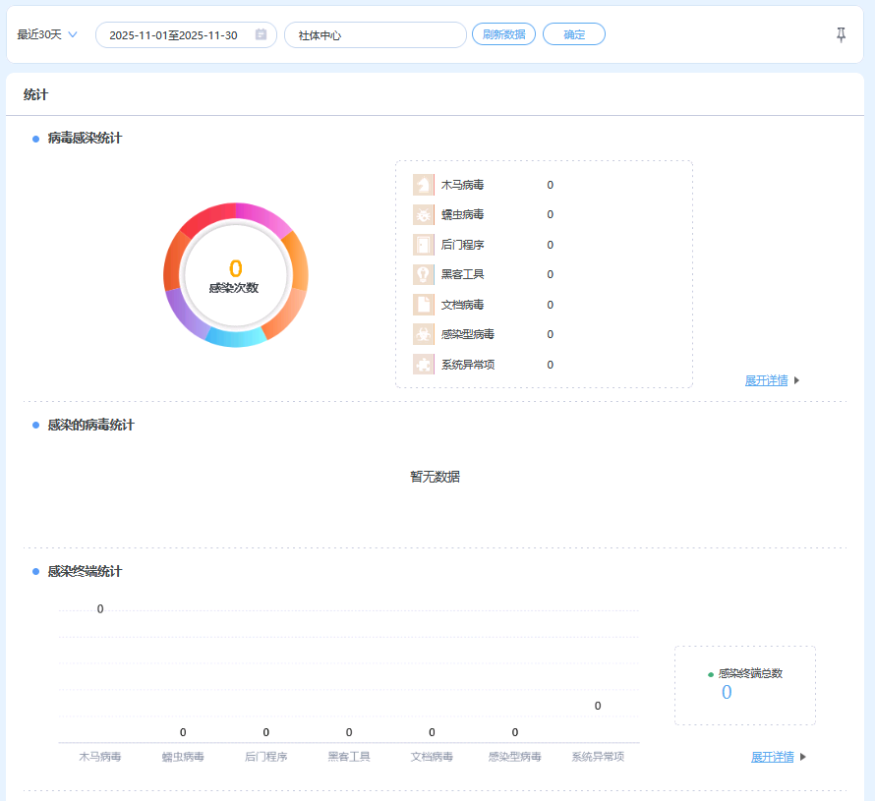

云端APT防护服务报告
https://192.168.217.10/dashboard 可查看

（1）核心摘要：
在2025年11月1日00：00——11月30日23：59共一个月时间，（“以下统称该期间”）

本系统感知到：
- 检测到187起攻击行为，其中有0次已成功控制我方主机；
- 检测到0起我方主机对外发起攻击行为；
- 检测到0起内网渗透攻击事件；
- 感知到0个有目的攻击者，针对性的发起攻击，建议企业特别关注；
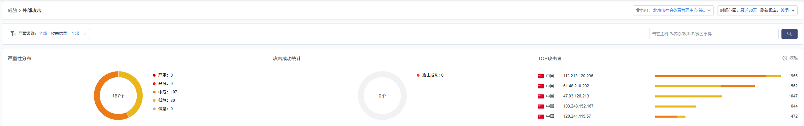

整体情况：
2.1 Top10威胁事件类型按事件数分布

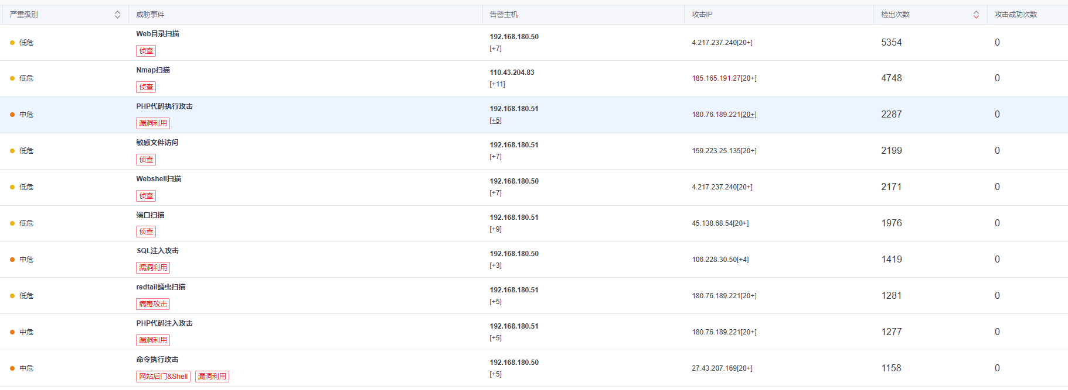

快照备份服务报告
序号 | 云主机名称 | 主机IP | 备份时间 | 备份类型 | 备份负责人
1 | 北京健身汇-数据库备 | 192.168.180.53 | 2025/11/7 22:00 | 快照备份 | 张昊
2 | 北京健身汇-数据库主 | 192.168.180.52 | 2025/11/7 22:00 | 快照备份 | 张昊
3 | 北京健身汇-应用服务器 | 192.168.180.51 | 2025/11/7 22:00 | 快照备份 | 张昊
4 | 北京健身汇-搜索服务 | 192.168.180.50 | 2025/11/7 22:00 | 快照备份 | 张昊
5 | 体育局-健身汇小程序-jshapi-2 | 192.169.1.7 | 2025/11/7 22:00 | 快照备份 | 张昊
6 | 社体中心内控系统 | 192.169.1.112 | 2025/11/7 22:00 | 快照备份 | 张昊
7 | 体育局-北京健身汇-jshproxy | 192.169.207.194 | 2025/11/7 22:00 | 快照备份 | 张昊
8 | 体育局-syzx-AI-1-GPU | 192.169.1.29 | 2025/11/7 22:00 | 快照备份 | 张昊
9 | 体育局-syzx-AI-2-GPU | 192.169.1.42 | 2025/11/7 22:00 | 快照备份 | 张昊
10 | 体育局-北京健身汇小程序-xinchuang1 | 192.169.1.59 | 2025/11/7 22:00 | 快照备份 | 张昊
1 | 北京健身汇-数据库备 | 192.168.180.53 | 2025/11/14 22:00 | 快照备份 | 张昊
2 | 北京健身汇-数据库主 | 192.168.180.52 | 2025/11/14 22:00 | 快照备份 | 张昊
3 | 北京健身汇-应用服务器 | 192.168.180.51 | 2025/11/14 22:00 | 快照备份 | 张昊
4 | 北京健身汇-搜索服务 | 192.168.180.50 | 2025/11/14 22:00 | 快照备份 | 张昊
5 | 体育局-健身汇小程序-jshapi-2 | 192.169.1.7 | 2025/11/14 22:00 | 快照备份 | 张昊
6 | 社体中心内控系统 | 192.169.1.112 | 2025/11/14 22:00 | 快照备份 | 张昊
7 | 体育局-北京健身汇-jshproxy | 192.169.207.194 | 2025/11/14 22:00 | 快照备份 | 张昊
8 | 体育局-syzx-AI-1-GPU | 192.169.1.29 | 2025/11/14 22:00 | 快照备份 | 张昊
9 | 体育局-syzx-AI-2-GPU | 192.169.1.42 | 2025/11/14 22:00 | 快照备份 | 张昊
10 | 体育局-北京健身汇小程序-xinchuang1 | 192.169.1.59 | 2025/11/14 22:00 | 快照备份 | 张昊
1 | 北京健身汇-数据库备 | 192.168.180.53 | 2025/11/21 22:00 | 快照备份 | 张昊
2 | 北京健身汇-数据库主 | 192.168.180.52 | 2025/11/21 22:00 | 快照备份 | 张昊
3 | 北京健身汇-应用服务器 | 192.168.180.51 | 2025/11/21 22:00 | 快照备份 | 张昊
4 | 北京健身汇-搜索服务 | 192.168.180.50 | 2025/11/21 22:00 | 快照备份 | 张昊
5 | 体育局-健身汇小程序-jshapi-2 | 192.169.1.7 | 2025/11/21 22:00 | 快照备份 | 张昊
6 | 社体中心内控系统 | 192.169.1.112 | 2025/11/21 22:00 | 快照备份 | 张昊
7 | 体育局-北京健身汇-jshproxy | 192.169.207.194 | 2025/11/21 22:00 | 快照备份 | 张昊
8 | 体育局-syzx-AI-1-GPU | 192.169.1.29 | 2025/11/21 22:00 | 快照备份 | 张昊
9 | 体育局-syzx-AI-2-GPU | 192.169.1.42 | 2025/11/21 22:00 | 快照备份 | 张昊
10 | 体育局-北京健身汇小程序-xinchuang1 | 192.169.1.59 | 2025/11/21 22:00 | 快照备份 | 张昊
1 | 北京健身汇-数据库备 | 192.168.180.53 | 2025/11/28 22:00 | 快照备份 | 张昊
2 | 北京健身汇-数据库主 | 192.168.180.52 | 2025/11/28 22:00 | 快照备份 | 张昊
3 | 北京健身汇-应用服务器 | 192.168.180.51 | 2025/11/28 22:00 | 快照备份 | 张昊
4 | 北京健身汇-搜索服务 | 192.168.180.50 | 2025/11/28 22:00 | 快照备份 | 张昊
5 | 体育局-健身汇小程序-jshapi-2 | 192.169.1.7 | 2025/11/28 22:00 | 快照备份 | 张昊
6 | 社体中心内控系统 | 192.169.1.112 | 2025/11/28 22:00 | 快照备份 | 张昊
7 | 体育局-北京健身汇-jshproxy | 192.169.207.194 | 2025/11/28 22:00 | 快照备份 | 张昊
8 | 体育局-syzx-AI-1-GPU | 192.169.1.29 | 2025/11/28 22:00 | 快照备份 | 张昊
9 | 体育局-syzx-AI-2-GPU | 192.169.1.42 | 2025/11/28 22:00 | 快照备份 | 张昊
10 | 体育局-北京健身汇小程序-xinchuang1 | 192.169.1.59 | 2025/11/28 22:00 | 快照备份 | 张昊

网页防篡改服务报告
本月未发生网页篡改事件，防篡改服务运行记录如下表所示：
日期 | 防篡改系统运行状态 | 防篡改事件监控
2025年11月1日 | 防篡改系统运行正常 | 当日无篡改事件发生
2025年11月2日 | 防篡改系统运行正常 | 当日无篡改事件发生
2025年11月3日 | 防篡改系统运行正常 | 当日无篡改事件发生
2025年11月4日 | 防篡改系统运行正常 | 当日无篡改事件发生
2025年11月5日 | 防篡改系统运行正常 | 当日无篡改事件发生
2025年11月6日 | 防篡改系统运行正常 | 当日无篡改事件发生
2025年11月7日 | 防篡改系统运行正常 | 当日无篡改事件发生
2025年11月8日 | 防篡改系统运行正常 | 当日无篡改事件发生
2025年11月9日 | 防篡改系统运行正常 | 当日无篡改事件发生
2025年11月10日 | 防篡改系统运行正常 | 当日无篡改事件发生
2025年11月11日 | 防篡改系统运行正常 | 当日无篡改事件发生
2025年11月12日 | 防篡改系统运行正常 | 当日无篡改事件发生
2025年11月13日 | 防篡改系统运行正常 | 当日无篡改事件发生
2025年11月14日 | 防篡改系统运行正常 | 当日无篡改事件发生
2025年11月15日 | 防篡改系统运行正常 | 当日无篡改事件发生
2025年11月16日 | 防篡改系统运行正常 | 当日无篡改事件发生
2025年11月17日 | 防篡改系统运行正常 | 当日无篡改事件发生
2025年11月18日 | 防篡改系统运行正常 | 当日无篡改事件发生
2025年11月19日 | 防篡改系统运行正常 | 当日无篡改事件发生
2025年11月20日 | 防篡改系统运行正常 | 当日无篡改事件发生
2025年11月21日 | 防篡改系统运行正常 | 当日无篡改事件发生
2025年11月22日 | 防篡改系统运行正常 | 当日无篡改事件发生
2025年11月23日 | 防篡改系统运行正常 | 当日无篡改事件发生
2025年11月24日 | 防篡改系统运行正常 | 当日无篡改事件发生
2025年11月25日 | 防篡改系统运行正常 | 当日无篡改事件发生
2025年11月26日 | 防篡改系统运行正常 | 当日无篡改事件发生
2025年11月27日 | 防篡改系统运行正常 | 当日无篡改事件发生
2025年11月28日 | 防篡改系统运行正常 | 当日无篡改事件发生
2025年11月29日 | 防篡改系统运行正常 | 当日无篡改事件发生
2025年11月30日 | 防篡改系统运行正常 | 当日无篡改事件发生

